
10259423
25 Agustus 2025
Tatag Hardoyo

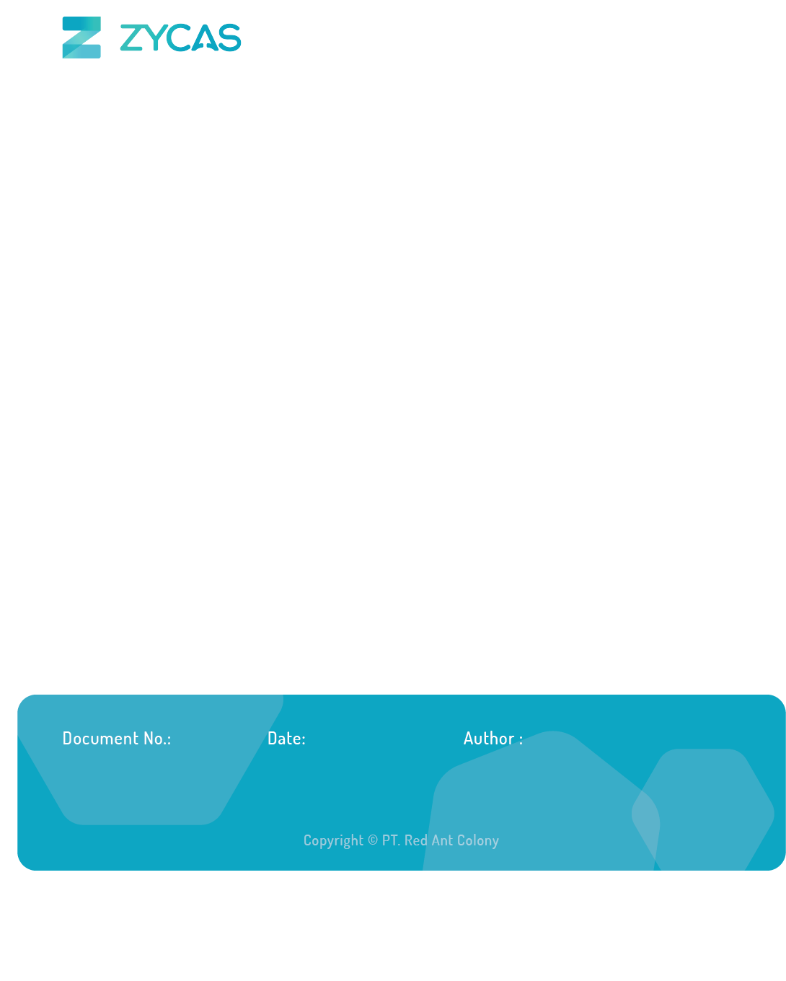

Zycas on Mobile
Zycas Mobile

Halaman ini dapat diakses oleh semua Pengguna dengan pemberian hak akses. Pengguna yang merupakan owner dapat mengakses semua menu, sedangkan pengguna karyawan bisa mengakses dengan pemberian akses oleh owner. Anda perlu mengunduh aplikasi Zycas di playstore.
Menu yang terdapat pada Zycas Mobile:
- Voucher
Modul Voucher adalah sistem manajemen kupon dan diskon digital yang memungkinkan Anda untuk membuat, mengelola, dan mendistribusikan voucher sebagai strategi promosi untuk meningkatkan penjualan dan loyalitas pelanggan. Modul ini dirancang untuk memberikan fleksibilitas dalam mengatur berbagai jenis potongan harga yang dapat digunakan pelanggan saat bertransaksi.

KATA SAMBUTAN
Salam Sejahtera,

Selamat datang di Buku Panduan Zycas.
Buku ini dirancang untuk membantu Anda memahami dan memanfaatkan seluruh fitur yang tersedia dalam aplikasi Zycas dengan mudah, cepat, dan efisien.
Zycas hadir sebagai solusi inovatif bagi para pemilik bisnis dalam mengelola transaksi penjualan, meningkatkan efisiensi operasional, serta memperoleh berbagai keuntungan dari promo dan fitur pendukung lainnya. Dengan antarmuka yang ramah pengguna serta fitur-fitur yang disesuaikan untuk kebutuhan ritel, Zycas memberikan pengalaman yang lebih praktis dan profesional dalam menjalankan bisnis sehari-hari.
Panduan ini disusun secara sistematis untuk memudahkan Anda dalam:
- Mengenal fitur utama aplikasi,
- Melakukan pengaturan awal,
- Mengelola transaksi kasir, stok, hingga laporan,
Kami berharap buku panduan ini dapat menjadi referensi bermanfaat dalam mengoptimalkan penggunaan aplikasi Zycas, sehingga bisnis Anda semakin berkembang dan berjalan lebih lancar.
Terima kasih telah mempercayakan Zycas sebagai mitra dalam mendukung perjalanan bisnis Anda. Kami berkomitmen untuk terus memberikan layanan terbaik dan senantiasa terbuka terhadap saran maupun masukan guna meningkatkan kualitas aplikasi ini.
Hormat kami,
Tim Zycas

Red Ant Colony

Daftar Isi
1. Voucher 4
1.1. Cara Mengakses List Voucher 5
1.2. Cara Menambah Voucher Baru 6
1.3. Cara Edit Voucher 9
Glosarium 12

1. Voucher
Fitur Voucher pada aplikasi Zycas berguna untuk mengelola atau mengatur voucher mulai dari menambah voucher baru dan mengedit voucher yang telah terdaftar pada sistem. Voucher nantinya dapat digunakan sebagai potongan pembayaran pada saat melakukan transaksi.

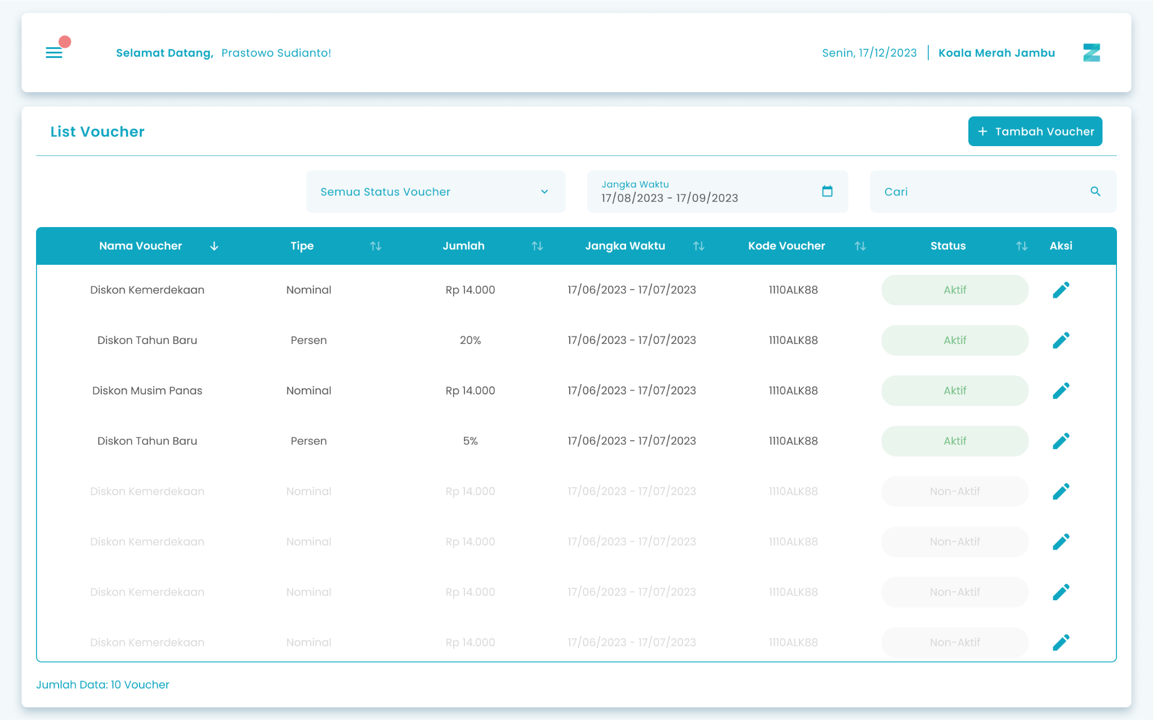

4

2

5

3

1

Keterangan:
No | Simbol | Keterangan
1 | Tambah Voucher | Tombol untuk menambahkan voucher
2 | Status Voucher | Tombol untuk filter status voucher
3 | Jangka waktu Voucher | Tombol untuk filter jangka waktu voucher
4 | Pencarian Voucher | Tombol untuk pencarian voucher
5 | Edit voucher | Tombol untuk edit voucher

1.1. Cara Mengakses List Voucher
Berikut cara mengakses menu voucher:
- Tekan ikon tiga garis di pojok kiri atas
- Setelah menekan ikon hamburger, maka akan menampilkan sidebar list menu
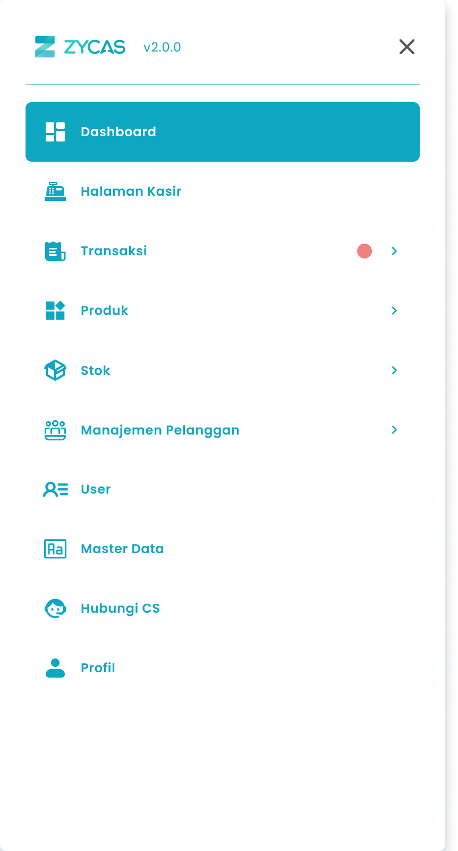
- Tekan menu Manajemen Pelanggan pada list menu


- Setelah tekan menu Manajemen Pelanggan, maka akan menampilkan list sub menu Manajemen Pelanggan



- Tekan menu List Voucher pada list sub menu Manajemen Pelanggan

- Setelah menekan menu List Voucher maka akan menampilkan halaman List Voucher

1.2. Cara Menambah Voucher Baru
Tambah Voucher adalah fitur yang berfungsi untuk menambah voucher baru ke dalam sistem
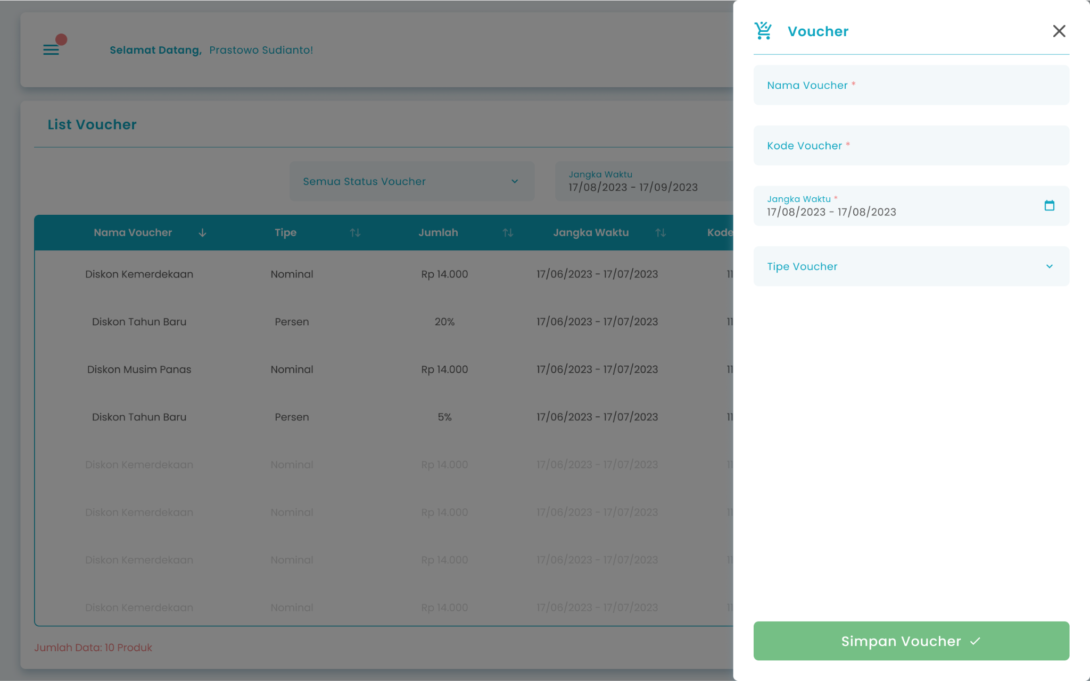

3

1

2

4
Keterangan:
No | Simbol | Keterangan
1 | Nama Voucher | Kolom untuk mengisi nama voucher
2 | Kode Voucher | Kolom untuk mengisi kode voucher
3 | Jangka Waktu | Tombol untuk memilih jangka waktu voucher
4 | Tipe Voucher | Tombol untuk memilih tipe voucher

Berikut cara menambah voucher baru:
- Tekan tombol pada halaman voucher
- Masukkan nama voucher di kolom nama voucher
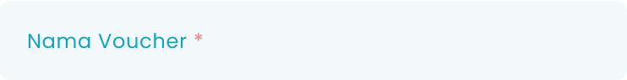
- Anda dapat memasukkan kode voucher di kolom kode voucher
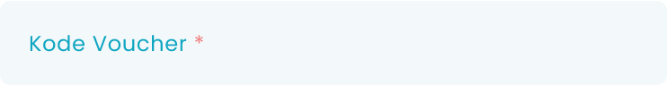
- Jika kode voucher sudah digunakan maka sistem akan memberikan peringatan “kode voucher sudah digunakan”
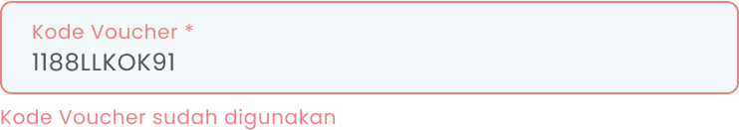
- Pilih jangka waktu voucher
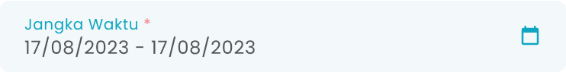
- Tekan tombol “Tipe Voucher” di kolom Tipe voucher
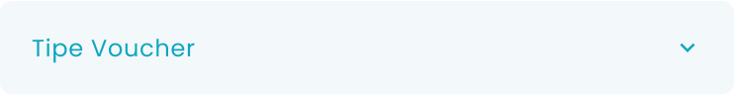
- setelah menekan tombol akan menampilkan tipe voucher
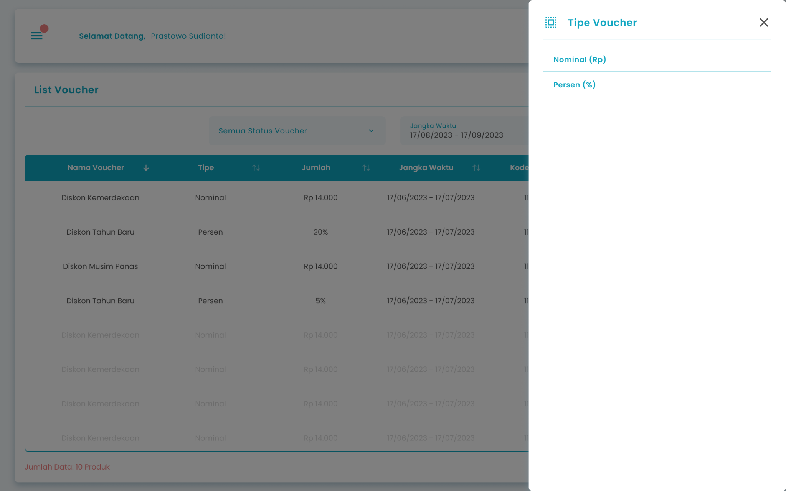
- Pilih salah satu tipe voucher
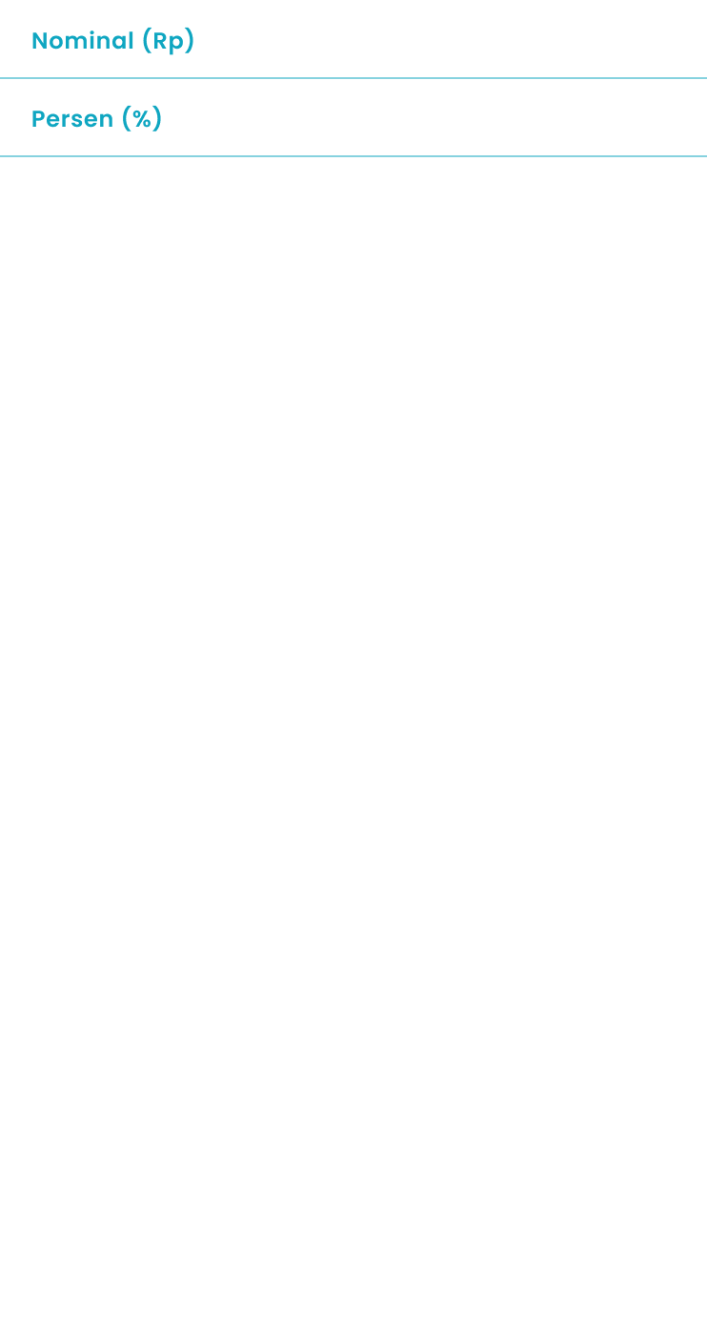
  - Jika memilih tipe voucher “nominal” masukkan nominal voucher
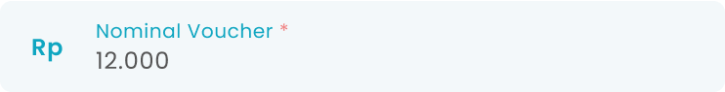
  - Jika memilih tipe voucher “persen” masukkan persen voucher
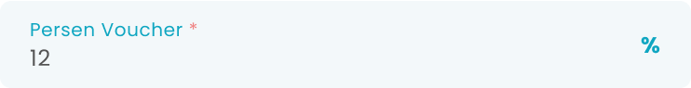
- Setelah selesai mengisi data voucher, kemudian tekan tombol “simpan voucher”

- Setelah menekan tombol, maka akan menampilkan halaman konfirmasi simpan voucher
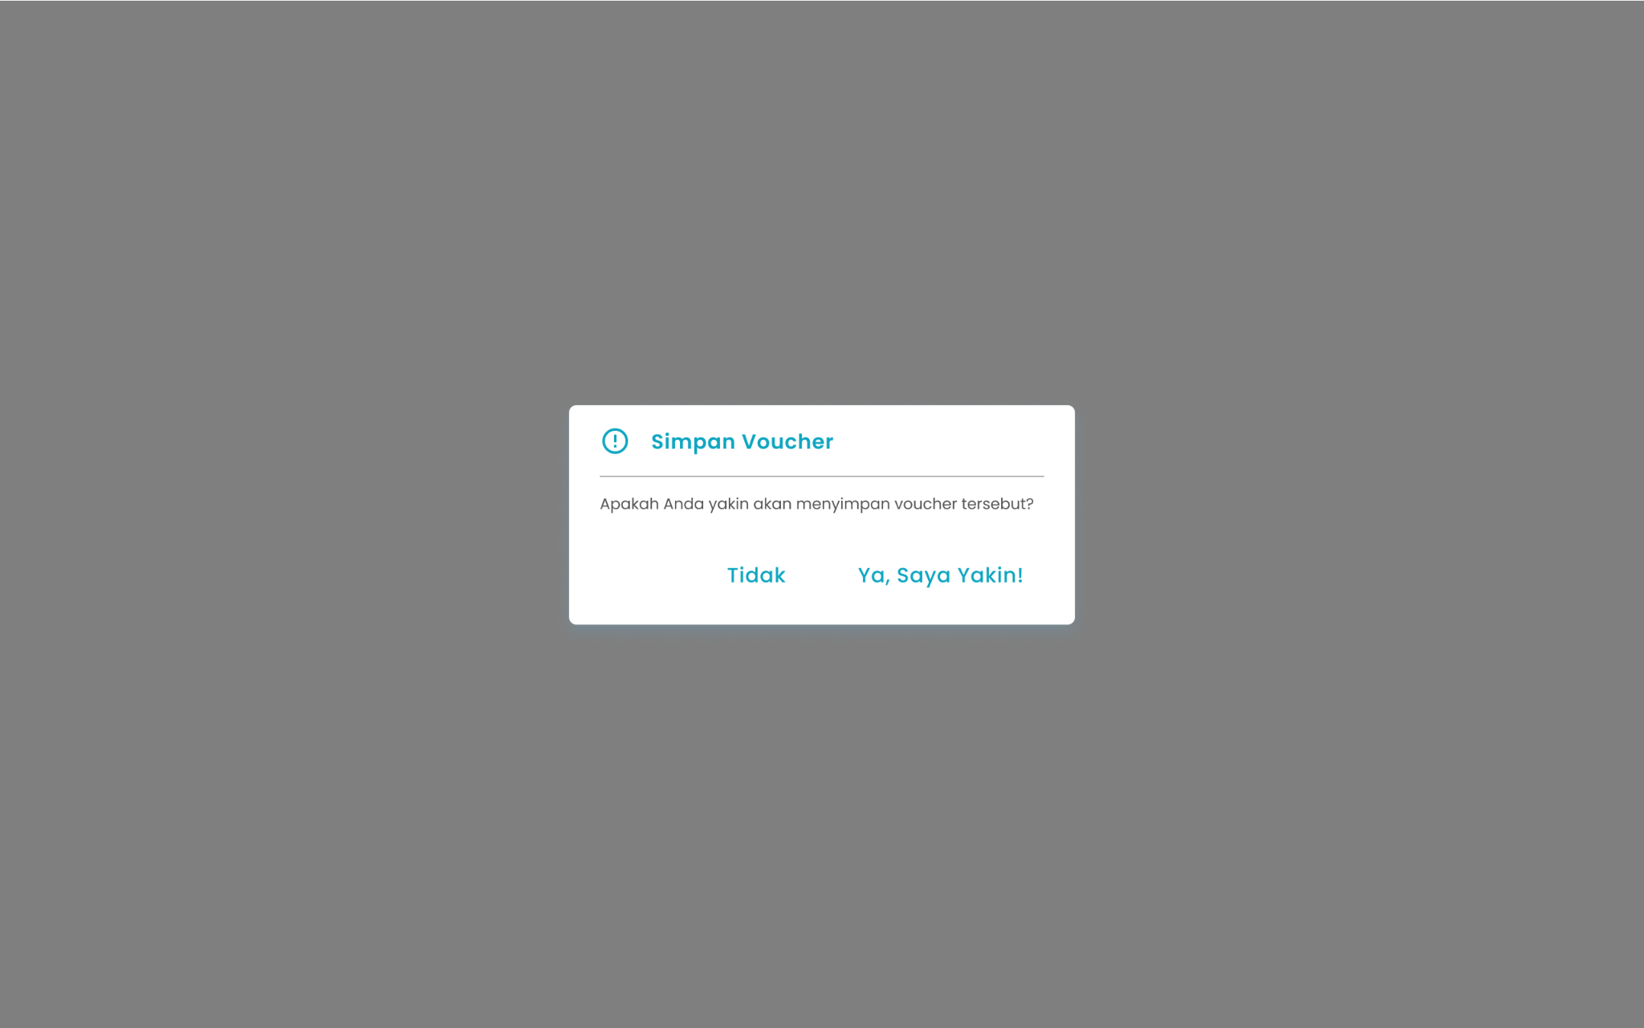
- Tekan tombol “Ya, Saya Yakin” di halaman konfirmasi untuk melanjutkan simpan voucher
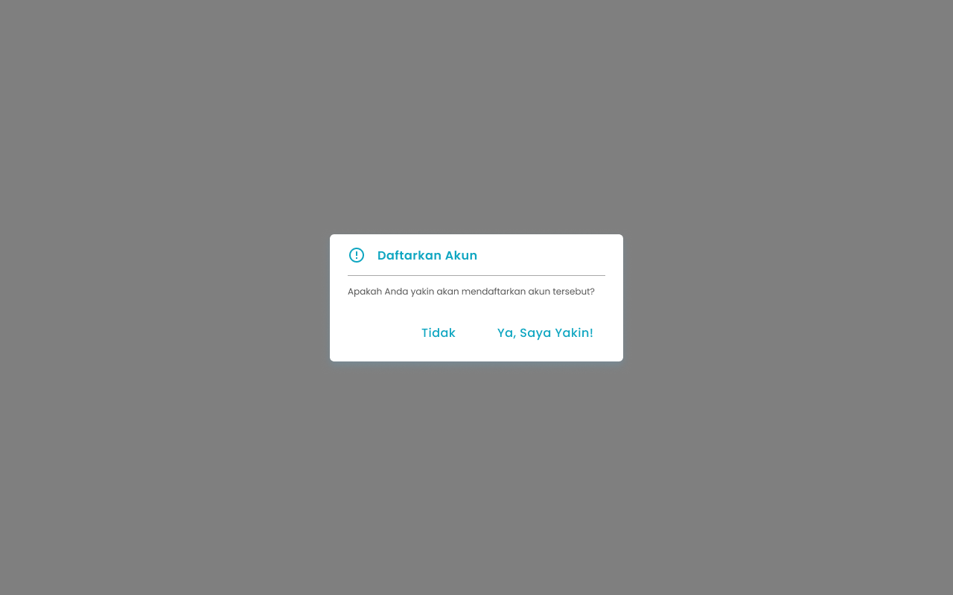
- Tekan tombol “Tidak” di halaman konfirmasi untuk membatalkan simpan voucher

- Setelah menekan tombol “Ya, Saya Yakin”, maka akan menampilkan halaman list voucher serta notifikasi “voucher Berhasil Disimpan”

1.3. Cara Edit Voucher
Edit Voucher adalah fitur yang berfungsi untuk mengubah data voucher yang sudah pernah didaftarkan atau ditambahkan
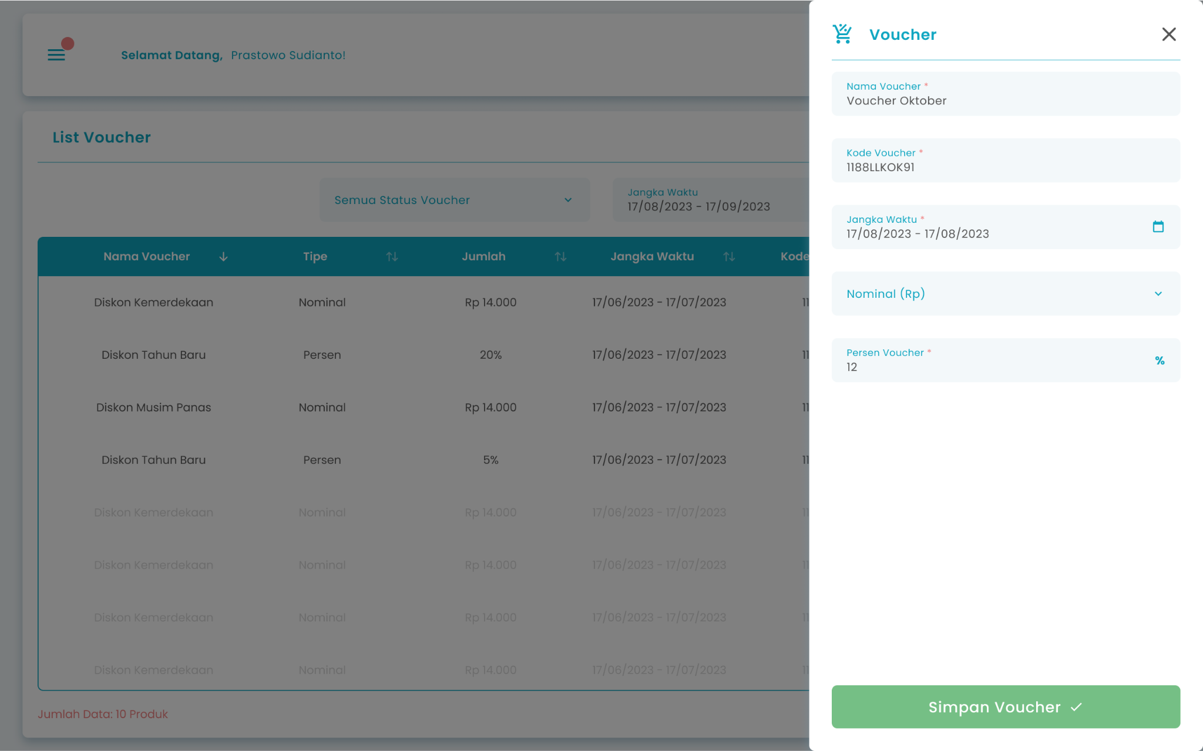

5

4

2

1

3

Keterangan:
No | Simbol | Keterangan
1 | Nama Voucher | Tombol untuk memilih tanggal pengembalian
2 | Kode Voucher | Tombol untuk mengisi kode voucher
3 | Jangka Waktu | Tombol untuk mengisi jangka waktu voucher
4 | Tipe Voucher | Tombol untuk memilih tipe voucher
5 | Nominal voucher | Tombol untuk mengisi nominal voucher


Berikut cara mengakses edit voucher:
- Tekan tombol edit pada salah satu voucher di halaman list voucher

- Ubah nama voucher di kolom nama voucher
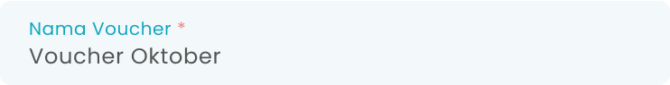
- Anda dapat mengubah kode voucher di kolom kode voucher
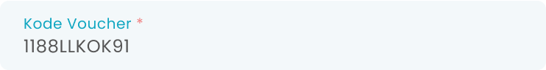
  - Jika kode voucher sudah digunakan maka sistem akan memberikan peringatan “kode voucher sudah digunakan”

- Ubah jangka waktu voucher

- Ubah tipe voucher dengan tekan tombol “Tipe Voucher” di kolom Tipe voucher

- setelah menekan tombol akan menampilkan tipe voucher


- Pilih salah satu tipe voucher

  - Jika memilih tipe voucher “nominal” masukkan nominal voucher

  - Jika memilih tipe voucher “persen” masukkan persen voucher

- Setelah selesai mengisi data voucher, kemudian tekan tombol “simpan voucher”

- Setelah menekan tombol, maka akan menampilkan halaman konfirmasi simpan voucher

- Tekan tombol “Ya, Saya Yakin” di halaman konfirmasi untuk melanjutkan simpan voucher

- Tekan tombol “Tidak” di halaman konfirmasi untuk membatalkan simpan voucher

- Setelah menekan tombol “Ya, Saya Yakin”, maka akan menampilkan halaman list voucher serta notifikasi “voucher Berhasil Disimpan”

Glosarium

Istilah | Deskripsi (Penjelasan dalam Bahasa Indonesia)
Zycas Mobile | Aplikasi mobile yang digunakan pemilik bisnis untuk mengelola transaksi penjualan, operasional, promo, dan fitur pendukung lainnya.
Pengguna (User) | Orang yang menggunakan aplikasi Zycas dengan hak akses tertentu.
Owner | Pengguna dengan hak akses penuh untuk mengelola seluruh menu dan fitur dalam aplikasi Zycas.
Karyawan | Pengguna dengan hak akses terbatas yang ditentukan oleh owner.
Hak Akses | Izin yang diberikan kepada pengguna untuk mengakses menu atau fitur tertentu dalam aplikasi.
Play Store | Platform distribusi aplikasi Android tempat pengguna mengunduh aplikasi Zycas.
Menu | Kumpulan fitur yang tersedia dalam aplikasi Zycas dan dapat diakses oleh pengguna sesuai hak akses.
Voucher | Fitur dalam Zycas yang digunakan untuk mengelola kupon atau diskon sebagai strategi promosi.
Modul Voucher | Sistem manajemen voucher yang mencakup pembuatan, pengelolaan, dan distribusi voucher digital.
List Voucher | Halaman yang menampilkan daftar voucher yang telah terdaftar dalam sistem.
Tambah Voucher | Fitur atau tombol untuk menambahkan voucher baru ke dalam sistem.
Edit Voucher | Fitur untuk mengubah data voucher yang sudah terdaftar.
Status Voucher | Penanda kondisi voucher (misalnya aktif atau tidak aktif) yang dapat digunakan sebagai filter.
Jangka Waktu Voucher | Periode waktu berlaku sebuah voucher.
Pencarian Voucher | Fitur untuk mencari voucher berdasarkan kata kunci tertentu.
Nama Voucher | Nama identitas voucher yang diisi saat pembuatan atau pengeditan voucher.
Kode Voucher | Kode unik voucher yang digunakan pelanggan saat transaksi.
Tipe Voucher | Jenis voucher yang menentukan bentuk potongan harga (nominal atau persen).
Voucher Nominal | Jenis voucher dengan potongan harga berupa nilai tetap (misalnya Rp10.000).
Voucher Persen | Jenis voucher dengan potongan harga berupa persentase (misalnya 10%).
Nominal Voucher | Nilai potongan harga yang diberikan pada voucher nominal.
Sidebar Menu | Panel navigasi yang muncul setelah menekan ikon hamburger.
Ikon Hamburger | Ikon tiga garis yang digunakan untuk membuka sidebar menu.
Manajemen Pelanggan | Menu yang berisi pengelolaan data pelanggan termasuk akses ke fitur voucher.
Konfirmasi Simpan Voucher | Halaman konfirmasi yang muncul sebelum data voucher disimpan ke sistem.
Notifikasi | Pesan sistem yang muncul untuk memberi informasi hasil suatu aksi, seperti “Voucher Berhasil Disimpan”.
Filter | Fitur untuk menyaring data voucher berdasarkan kriteria tertentu seperti status atau jangka waktu.
Transaksi | Proses pembayaran atau pembelian yang dapat menggunakan voucher sebagai potongan harga.
Antarmuka Pengguna (UI) | Tampilan visual aplikasi Zycas yang dirancang agar mudah digunakan.

